**Patton, der General mit dem Bull Terrier**

Der zweite Band „Amerikanische Spuren“ über die Bad Nauheimer Stadtgeschichte befasst sich mit dem hoch umstrittenen Vier-Sterne-General George S. Patton.

24.11.2017 13:29 Uhr

[Detlef SundermannVon Detlef Sundermann](http://www.fr.de/autor.=sun/)

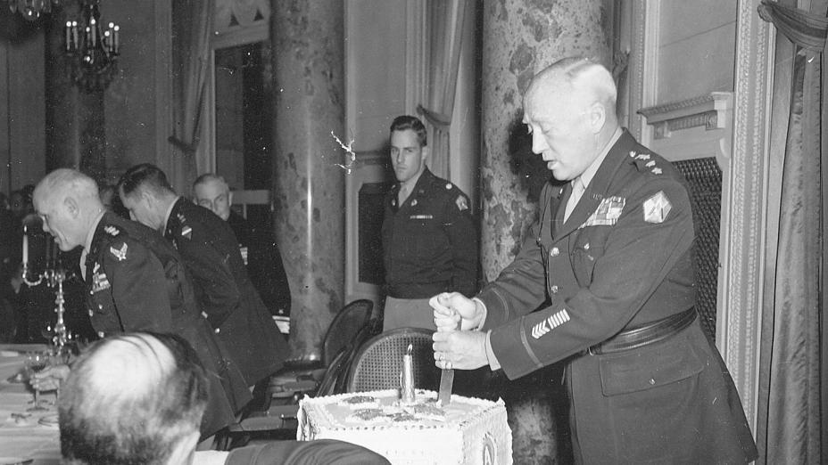General Patton beim Anschnitt der Torte zu seinem 60. Geburtstag am 11.11.1945. Foto: Stadtarchiv Bad Nauheim

Anzeige

Brigitte Faatz vom Stadtarchiv als Hauptautorin und die Bürgerstiftung „Ein Herz für Bad Nauheim“ als Herausgeberin haben Teil 2 der nunmehr erschienen Broschüre „Amerikanische Spuren in Bad Nauheim“ ermöglicht. Inhalt bilden eine Chronik über das von Rationierungen geprägte Leben in der Stadt nach 1947, die Geschichte von Unternehmen in dem Kurort und der kurze, aber dramatisch endende Aufenthalt des Vier-Sterne-Generals George S. Patton jr. Der 60-Jährige galt bis auf höchster Ebene der US-Regierung als hoch umstrittene Person. Er war ein Befehlshaber, dem zum Schrecken seiner Förderer und Mitarbeiter offenbar jegliches diplomatische Gespür fehlte, und das stellt die Publikation ungeschminkt dar. Zum offiziellen Verkaufsstart des zweiten Bandes kam Patton-Urenkelin Helen sogar in das Rathaus, trug sich ins Goldene Buch der Stadt ein und erzählte von ihrer Friedensstiftung „Patton Stiftung: Sustainable Trust“, Saarbrücken, mit der sie so ganz aus der einstigen Familientradition hervorbricht.

Der dokumentarische Faden zu General Pattons rund zweimonatigem Aufenthalt in Bad Nauheim wurde mit einem Fotoalbum aufgenommen. Das Buch mit etwa 200 Abbildungen hatte die Witwe des Ersten Stadtkommandanten Colonel Paul R. Knight bei ihrem Besuch im Jahr 2000 dem Stadtarchiv überreicht. Schon für den ersten Teil von „Amerikanische Spuren in Bad Nauheim“ fungierte das Album als wichtige Quelle. Es sei einen fotografielose Zeit gewesen, so Faatz, die im Laufe der Recherchen für den Band weitere Bilder auftreiben konnte. Das Album zeigt die Geburtstagsfeier am 11. November 1945 im einstigen Grand Hotel zu Ehren Pattons, der an dem Tag 60 Jahre alt wurde. An den langen Tischreihen sitzen vor noch leeren Tellern US-Soldaten höheren Dienstgrades, und eine andere Fotografie zeigt eine Szene, die typisch für Pattons Persönlichkeit zu sein scheint: Mit beidhändig geführtem Messer sticht er martialisch wirkend von oben in die Geburtstagstorte.

**Weitere Informationen**

**Spurensuche**

**In vier Bänden** erfolgt die Spurensuche der US-amerikanischen Streitkräfte in Bad Nauheim – unter Beteiligung des Stadtarchivs, der Bürgerstiftung und Sponsoren.

**Band 1** erschien 2016, Hauptthema war der Erste Stadtkommandant Colonel Paul R. Knight.

**Band 3** ist schon in Planung; Themen sind etwa das Parkhotel und das Schicksal zweier Hoteliersfamilien.

**Band 2** umfasst 70 Seiten, DIN-A4. Er kostet 9,80 Euro und ist bei Tourist-Information, In den Kolonnaden 1, erhältlich. sun

Patton traf am Morgen des 8. Oktober 1945 in Bad Nauheim ein. Es war zugleich seine militärische Endstation. Seine verbalen Eskapaden machten ihn zunehmend unhaltbar für seine Vorgesetzten. Seine Verdienste im Zweiten Weltkrieg in Nordafrika, auf Sizilien, in den Ardennen und die Befreiung der Menschen aus dem Konzentrationslager Buchenwald, verblassten zunehmend dahinter. Den Anfang hierzu bildeten schon zwei Lazarettbesuche auf Sizilien 1943, wo Patton unter posttraumatischen Belastungsstörungen leidende Soldaten geschlagen oder mit seiner Waffe bedroht hatte. Der General äußerte ohne Hehl seinen Respekt für die Militärs des Nazi-Regimes. So bezeichnete er die SS als „eine verdammt gut aussehende Bande von sehr disziplinierten Hurensöhnen“. Krieg schien für Patton zu den normalen Dingen des Lebens zu gehören. Nach Kriegsende soll er dem US-Kriegsministerium vorgeschlagen haben, mit den Deutschen nun in einen Feldzug gegen die von ihm gehassten Russen zu gehen. In einem Interview am 22. September 1945 zog Patton vor US-Journalisten einen fatalen Vergleich, der seine Versetzung nach Bad Nauheim auslöste. Er sagte, dass die NSDAP als „normale“, den Demokraten und Republikanern in den USA vergleichbare Partei zu betrachten sei. Das war dann doch zu viel.

Der Antisemit Patton bereitete in Bad Nauheim das Ende seiner Armeezeit vor, denn die dortige 15. Army besaß lediglich administrative Funktion. Das Schicksal durchkreuzte jedoch seine Ruhestandspläne. Am 9. Dezember kam es auf der Fahrt zu einer Fasanenjagd nach Mannhaim zu einem Unfall. Ein US-Armee-Lastwagen stieß frontal mit dem Wagen des Generals zusammen. Patton, der als einziger verletzt wurde, starb am 21. Dezember 1945 im Heidelberger Hospital der US-Armee an den Folgen. Der Mann mit dem silberfarbenen, gravierten Revolver, der meist von seinem Bull Terrier „Willie“ begleitet wurde, kam 1970 noch zu Hollywood-Ruhm in dem Oscar-prämierten Film „Patton – Rebell in Uniform“. In Bad Nauheim war sein Ruf hingegen beschädigt. Die „Patton Avenue“ des einstigen Alvin-York-Village in der Stadt wurde nach Abzug der GIs in Paul-Ehrlich-Straße umbenannt.

[Detlef Sundermann](http://www.fr.de/autor.=sun/) Autor, Frankfurt/Rhein-Main Frankfurter Rundschau 24.11.